アプリケーションノート
スイッチング電源用 EMI 入力フィルタの最適化
対象製品:
- R&S®RTO2000
- R&S®RTE1000

Marcus Sonst | GFM353 | Version 0e | 09.2020
https://www.rohde-schwarz.com/appnote/GFM353

[訳注] 本書は Rohde & Schwarz 社のアプリケーションノート “Optimizing EMI Input Filters for Switched Mode Power Supplies” の和訳である。図表は原文 PDF より抽出し、キャプションのみ和訳を付している。

目次
1 概要
2 EMI 入力フィルタの検討
2.1 ノイズ源
2.2 EMI 入力フィルタの構成
3 伝導エミッション測定
3.1 標準的な伝導エミッション試験
3.1.1 擬似電源回路網 (LISN)
3.1.2 測定機器
3.1.3 標準的な伝導エミッション測定の限界
3.2 コモンモード/ディファレンシャルモードノイズの理論
3.3 伝導エミッション試験のデバッグ
4 ケーススタディ
4.1 DUT のセットアップ
4.2 フィルタを適用しない場合
4.3 ディファレンシャルモード π 型フィルタを適用した場合
4.4 コモンモードチョークフィルタを適用した場合
5 結論
6 参考文献
7 発注情報

1 概要
ほぼすべてのスイッチング電源 (SMPS: Switched-Mode Power Supply) は、電源ラインに対する SMPS の妨害を抑制するため、EMI (Electro Magnetic Interference: 電磁妨害) 入力フィルタを必要とする。設計に入力フィルタを組み込むことで、電源ラインに接続された他のシステム部分に悪影響が生じないことを担保できる。したがって、入力フィルタの設計および検証は、典型的な電源設計における主要なタスクの一つである。
特定の規格に準拠した伝導エミッション (CE: Conducted Emission) 試験は、開発サイクルの最終段階で設計を確定させるための適切かつ一般的な検証手法である。近年では、この伝導エミッション試験は開発フェーズの段階で、ラボにおけるプリコンプライアンス試験としても実施されるようになってきた。これにより設計者は、電源ラインに存在する妨害について設計を最適化する必要があるか否かについて、早期にフィードバックを得ることができる。
多くの場合、設計者は SMPS が発生する妨害をより効果的に抑制するため、入力フィルタを調整する必要がある。しかし、入力フィルタを可能な限り効果的に最適化するためには、ノイズスペクトルに関する詳細な情報が必要である。ノイズ源の振幅および周波数情報に加えて、ノイズがコモンモード源によって発生しているのか、ディファレンシャルモード源によって発生しているのかを把握できれば、極めて有用である。標準的な伝導エミッション試験では、コモンモードとディファレンシャルモードのノイズは測定結果として組み合わさった形でしか得られず、より深い洞察を得ることができない。
本書では、2 チャンネルのオシロスコープを用いてコモンモードとディファレンシャルモードを分離する手法を解説する。この分離手法は、ノイズセパレータのような追加のハードウェア部品を必要としない。本手法により、設計者はコモンモード (CM) ノイズとディファレンシャルモード (DM) ノイズを区別できるようになる。支配的なモードに関するこの追加情報により、入力フィルタを極めて効率的に最適化することが可能となる。

2 EMI 入力フィルタの検討

2.1 ノイズ源
SMPS は、そのスイッチング動作原理により発生ノイズが比較的大きい製品である。一般に電力変換器のスイッチング周波数は 10 kHz から 1 MHz の範囲にある。ただし、SMPS に高い電力変換効率が要求される場合、トポロジによって発生ノイズの大きさが異なる点に留意する必要がある。例えば、デュアルインターリーブ昇圧コンバータは、単純な昇圧コンバータと比較してノイズが小さい。したがって、入力フィルタの設計は、採用する具体的なトポロジに合わせて適合させる必要がある。
トポロジが決定されれば、設計者がノイズレベルに影響を与えるためのいくつかの設計パラメータがある。コンバータのスイッチング周波数パラメータは、コンバータの発生ノイズレベルに大きな影響を与える主要な値の一つである。コンパクトな設計を実現するため、高いスイッチング周波数が選ばれることが多い。しかしながら、高いスイッチング周波数はノイズエミッションが大きくなる根本原因となり得るため、設計の初期段階で考慮する必要がある。
スイッチング周波数に加えて、スイッチング素子の立ち上がり時間・立ち下がり時間と発生ノイズの相関を理解することが極めて重要である。一般に、設計者はコンバータの高効率化を求められるため、高速スイッチング素子の採用が第一選択となる。近年では、SiC や GaN といったワイドバンドギャップデバイスが、効率向上のため電力変換器設計で広く採用されつつある。これらの高速スイッチング素子は、設計が慎重に行われない場合、コンバータ内部でノイズ源として作用する。
設計パラメータに加えて、プリント基板 (PCB) を含む設計全体において寄生要素を最小化することが常に有効である。例えば、高電圧スイッチング素子と冷却用の金属筐体との接続は寄生容量を生じさせる。この寄生要素は、コモンモードノイズがシステム外へ流出する経路を形成してしまう。

2.2 EMI 入力フィルタの構成
前項で述べたすべての対策を講じたとしても、ほとんどの電源設計では入力フィルタが必要となる。入力フィルタが必要となる主な動機は、EMI 規格および規制への対応である。
入力フィルタは、機能的に 2 つの部分に分けられる。一方は不要なコモンモードノイズを減衰させる役割を担い、他方はディファレンシャルモードノイズを抑制する役割を担う。典型的なフィルタ構成を Fig. 2-1 に示す。
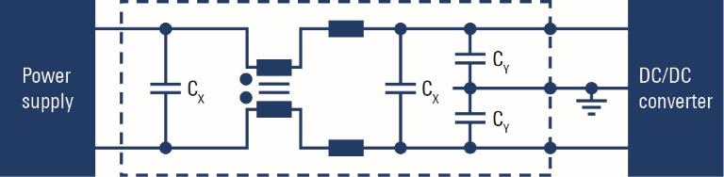
Fig. 2-1 EMI 入力フィルタ
フィルタは、コモンモード (CM) チョーク、ディファレンシャルモード (DM) インダクタ、X コンデンサ、Y コンデンサといった、いくつかの主要部品から構成される。X コンデンサと DM インダクタが DM ノイズの減衰に有効であるのに対し、CM チョークと Y コンデンサは CM ノイズの減衰に有効である。CM チョークがコモンモードおよびディファレンシャルモードの両方として機能するように設計可能であるため、DM インダクタを使用しないケースもある。
多くの場合、主要素子の計算後に伝達関数を取得し、構成が設計要求を満たし得るかを推定する目的で、事前に電子回路シミュレータでフィルタをシミュレートする。しかし、シミュレーションには常に、ノイズ結合に主要な影響を与える寄生成分のすべてを考慮できないという問題がある。さらに、シミュレーションの精度はそのモデルの精度に依存する。したがって、コンバータ自体と組み合わせたフィルタ設計は、適切な測定手法によって検証する必要がある。この測定手法こそが、よく知られた伝導エミッション (CE) 試験であり、CISPR 規格をはじめとする定義された規格の一部となっている。
フィルタの効果が不十分な場合、伝導エミッション試験は不合格となり、設計者は伝導エミッションに関して設計を改善する必要がある。このため、入力フィルタはより効果的になるよう調整しなければならない。入力フィルタの部品を調整するに際し、設計者は、どの種類の部品 (コモンモード抑制部品か、ディファレンシャルモード抑制部品か) を変更するのが最も有望かを判断する必要がある。ノイズ源がコモンモードノイズとディファレンシャルモードノイズのどちらに支配されているかの詳細を設計者が把握できれば、減衰効果を確保しつつ、コストとサイズが可能な限り小さくなるよう EMI フィルタ設計を最適化できる。
特に高電力レベルのコンバータ設計では、フィルタ部品が大型化し高コスト化しやすいため、フィルタ設計の最適化は設計上の重要なタスクとなる。本書で紹介する拡張測定手法は、まさにこの場面で設計者を強力にサポートできる。

3 伝導エミッション測定
本章では、標準的な CE 試験と、測定原理の理論を含む拡張手法について述べる。

3.1 標準的な伝導エミッション試験
典型的な伝導エミッション試験は、擬似電源回路網 (LISN: Line Impedance Stabilization Network)、被試験装置 (DUT: Device Under Test)、および DUT に電力を供給する電源から構成される。当然ながら、定義された規格に基づき所定の周波数範囲のスペクトル振幅を測定するためには、EMI レシーバ等の適切な測定機器も必要となる。エミッションは、対象周波数範囲全体にわたって正極および負極の両導体上で測定し、規格で規定された限度値を下回らなければならない。測定セットアップを Fig. 3-1 に示す。
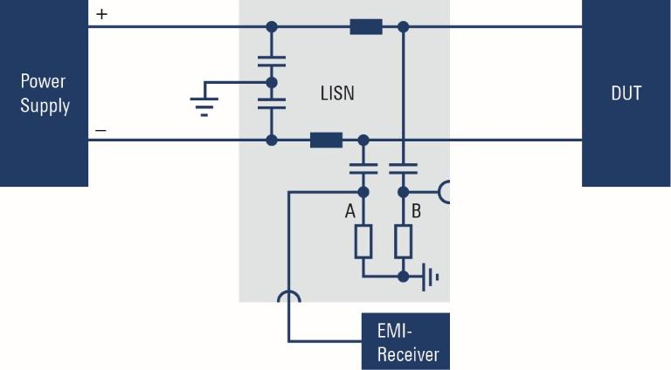
Fig. 3-1 伝導エミッション測定セットアップ

3.1.1 擬似電源回路網 (LISN)
LISN は擬似電源とも呼ばれ、いくつかの理由で必要とされる。第一に、外部電源と DUT との間に規定されたインピーダンスを生成し、異なる測定場所間で再現性のある測定結果を得るためである。加えて、給電する電源側から到来する不要な RF 信号を減衰させる役割もある。これらの不要な RF 信号は、測定場所によっても異なる場合がある。さらに、測定機器のための測定ポートを提供する。RF 測定ポートは、EMI レシーバ、スペクトラムアナライザ、または高度な FFT 機能を備えたハイエンドオシロスコープといった機器に測定値を結合するための専用インタフェースである。総じて、LISN は伝導エミッション測定に高い再現性を保証するものである。
LISN は単一出力または 2 出力のデバイスとして設計可能である。2 出力 LISN はより柔軟に使用でき、本書で議論する新しいコモンモード/ディファレンシャルモード分離測定手法では必須となる。2 出力 LISN を使用する場合、ユーザは RF ポートが等しく平衡していることを保証する必要がある。EMI レシーバは内部的にグランドに対する 50 Ω のインピーダンスを備えているため、未使用の RF ポートには平衡を保つために追加の 50 Ω 終端をグランドに対して付加する必要がある。本ケーススタディで使用した DC-LISN は、Würth Electronic 社による自社設計の 2 出力 LISN であり、両導体の EMI スペクトルを同時に測定可能なものである。なおこの設計は、デバッグ用途専用である。

3.1.2 測定機器
前項で述べたように、極めて小さな振幅を最高の信号忠実度で測定可能な測定機器がいくつか存在する。一般に、ここで挙げた機器はいずれも一般的な伝導エミッション測定セットアップにおいて多かれ少なかれ適用可能である。本項では、拡張測定手法に適した選択を行うため、いくつかの観点について論じる。
ユーザが最初に判断すべきは、測定結果を最終的なコンプライアンス試験値にどこまで近づけたいかという点である。EMI スペクトルを最高の忠実度で測定し認証取得を目指す場合は、当然 EMI レシーバが正解となる。しかしながら、ここでの主眼は EMI 入力フィルタの最適化であり、これは通常開発サイクルの中で実施される作業である。この場合、設計はまだ最終化されていないため、最高の測定確度は要求されない。
検討すべき第二の観点は、ベンチに既にどのような機器があるかである。電源を設計するのであれば、ベンチには確実にオシロスコープがあるはずである。オシロスコープは、電力エレクトロニクス設計者が時間領域の信号を測定する主力ツールである。これに加えて EMI デバッグ作業を実施できる能力があれば、追加機器を必要としない、よりコスト効率の高いソリューションとなる。最新のオシロスコープは、高速フーリエ変換 (FFT) によって時間領域信号を周波数領域に変換できるため、EMI デバッグの理想的なツールである。最新のオシロスコープのダイナミックレンジおよび感度は、デバッグを目的とした CE 試験を実施するうえで十分である。
EMI 用途でオシロスコープを選ぶ際の追加的な要点を以下に挙げる。
- a) 微弱なエミッション測定時に十分なダイナミックレンジを確保するための、低ノイズフロントエンド
- b) 開始/停止周波数や分解能帯域幅 (RBW) など、周波数パラメータの直接入力機能
- c) 高速かつ効率的な FFT 解析

3.1.3 標準的な伝導エミッション測定の限界
規格上、伝導エミッションは両電源ライン上で測定し、限度周波数範囲内のすべての周波数において、測定電圧が規定の限度値を下回らなければならない。この測定は通常、両電源ライン上で順次実施される。これは伝導エミッション試験規格に合格するためには十分であるものの、ユーザにとってノイズ伝搬機構に関するより深い洞察を提供しない。なぜなら、測定結果は導体上のコモンモードノイズとディファレンシャルモードノイズが組み合わさったものだからである。したがって、最小サイズかつ最低コストの設計を志向した EMI フィルタの効率的最適化を行うには、標準的な伝導測定セットアップでは不十分である。セットアップ内をノイズ電流がどのように流れるかの原理を Fig. 3-2 に示す。
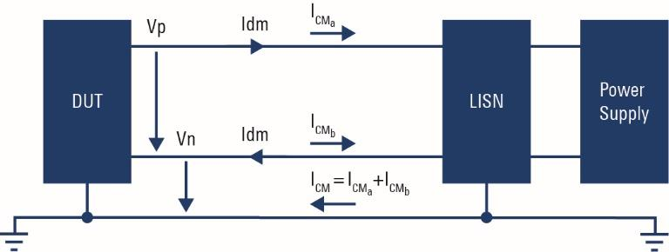
Fig. 3-2 コモンモード/ディファレンシャルモード電流の流れ
CM 電流成分 I_CM は、DUT から両ラインを経て LISN に流入し、外部のグランド経路を通って DUT に戻る。これにより、外部グランド経路には両導体上の 2 つの電流成分の合計が流れる。正負両導体において、振幅と位相は同一である。一方 DM 電流は異なる特性を示す。正極導体上の DM 電流は LISN に流入し、その帰還経路は負極導体である。両者の唯一の違いは位相にあり、180° 異なっており、理想的には互いに打ち消し合う。

3.2 コモンモード/ディファレンシャルモードノイズの理論
前項で述べた CM/DM 電流の流れの関係から、導体内の電流について以下のような単純な数式関係が成り立つ。
I_P = I_CMa + I_DM
I_N = I_CMb − I_DM
電流が LISN のインピーダンスに流れ込むことから、以下の関係式が得られる。
V_P = (I_CMa + I_DM) × Z_LISN
V_N = (I_CMb − I_DM) × Z_LISN
両導体の電圧を加算すると、各導体に流れるコモンモード成分の 2 倍となり、ディファレンシャルモード成分は打ち消される。これによりコモンモードに関して以下の式が得られる。
V_P + V_N = V_CMa + V_CMb
結果として、
V_CM = V_P + V_N
となる。このコモンモード成分は、コモンモードノイズの全量を表しており、外部グランド経路に流れる成分である。
DM 電圧を分離するためには、追加の演算を加える必要がある。一方の和算項に減算を加えることにより (DM 電流は位相が 180° ずれているため)、以下の式が得られる。
V_DM = ( V_P + (−V_N) ) / 2
注目すべき点として、単純な減算を行うと DM ノイズレベルの 2 倍、すなわち 6 dB 余分な値が得られることになる。dB の世界に翻訳すれば 6 dB の上乗せとなり、結果評価時にこれを考慮する必要がある。
以上のように、コモンモードノイズとディファレンシャルモードノイズを区別するには、単純な数式演算を行えばよいことが分かる。ただし、ディファレンシャル側の振幅から 6 dB を差し引く必要がある点は留意しなければならない。当然ながら、これは両導体のノイズを同時に測定した場合にのみ成立する。さらに、ケーブルや LISN の構成部品など、セットアップ全体ができるだけ対称であれば、この単純な数式演算は良好に機能する。次章では、ハイエンド性能のオシロスコープ上でこの計算を実演する。

3.3 伝導エミッション試験のデバッグ
前項で議論した理論に基づくと、コモンモード/ディファレンシャルモードを別々に測定するためのセットアップは、標準セットアップとはわずかに異なるものとなる。コモンモードとディファレンシャルモードを測定する新しい拡張セットアップを Fig. 3-3 に示す。
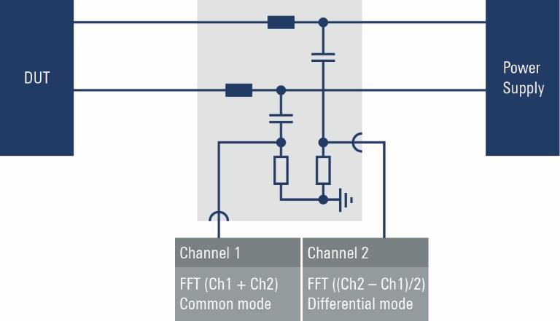
Fig. 3-3 拡張測定セットアップ
本コンセプトの主な相違点は、2 出力 LISN の両 RF 出力上で測定を同時実行する必要があるということである。2 出力 LISN の代わりに、同一仕様の単一ポート LISN を 2 台用いて測定を行うことも可能である。ただし、外部配線によって非対称な寄生成分が加わることを避けるため、2 出力 LISN の使用が推奨される。これは結果の確度に影響を及ぼし得るからである。必要な数式演算は、オシロスコープ内の FFT セットアップの math 機能で実施される。
チャンネル間の RF 接続は、時間方向のずれや振幅損失を避けるため、長さ・シールド品質・インピーダンス特性が同一であるべきである。さらに、時間領域におけるチャンネルの感度設定も同一かつ最適化されている必要がある。垂直軸スケールの設定が誤っていると時間領域で測定信号がクリッピングされ、その結果として周波数領域で誤った結果が得られてしまう。

4 ケーススタディ
本ケーススタディは、拡張測定手法によって妨害を測定し、コモンモードノイズとディファレンシャルモードノイズを区別できる能力を実証するために実施したものである。

4.1 DUT のセットアップ
DUT は単純な降圧バックコンバータであり、DUT の入力フィルタ設計は単純な π 型 LC フィルタである。これは低周波領域においてディファレンシャルモードノイズの減衰に非常に有効である。今回使用するセットアップでは、この π 型フィルタの組み込み・取り外しが容易にできるようになっている。プリント基板 (PCB) 上にはコモンモードフィルタが用意されていないため、コモンモードチョークはワイヤを介して PCB に外付けで接続した。コンバータは筐体内には組み込まれておらず、PCB は絶縁ブロック上に置かれ、その絶縁ブロックは金属製のグランドプレーン上に設置されている。
備考: 通常は、筐体とヒートシンクなどのコンバータ部品との間に寄生要素が形成される。したがって本測定セットアップは、大量のコモンモードノイズを意図的に発生させるよう最適化したものではない。

4.2 フィルタを適用しない場合
最初の測定は、フィルタ部品を全く適用していない状態のエミッションを得るために実施した。この種の測定は、フィルタ部品に必要な挿入損失を評価するうえで、典型的かつ良好な出発点となる。事前に、DUT の電源を切った状態でシステムのノイズレベルを測定するため、リファレンスレベル測定 (Ref1 および Ref2) を実施した。
フィルタ部品を適用していない状態でのコンバータの伝導エミッションを Fig. 4-1 に示す。測定ウィンドウの上部はディファレンシャルノイズエミッション (M1) を、下部のウィンドウはコモンモードノイズ (M2) を示している。両モードを区別するために必要な演算は math チャンネルメニューで設定されており、画面右側に表示されている。本ケーススタディの主眼は周波数領域にあるため、メインウィンドウには時間領域信号の詳細は表示されていない。
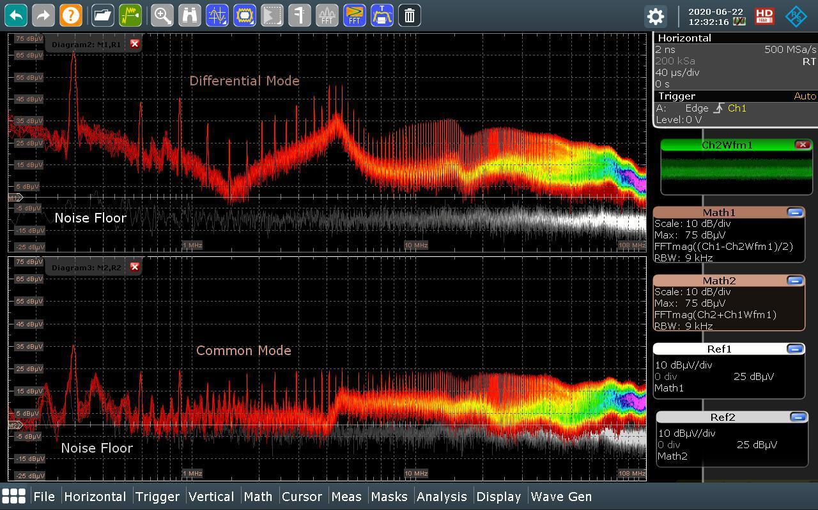
Fig. 4-1 EMI フィルタを適用しない場合
コモンモードウィンドウ内のリファレンスライン上、約 300 kHz 付近のピークはシステム自体に起因するものであり、DUT に起因するものではない。したがって、これらのエミッションは少なくとも 25 dBµV までの振幅については無視してよい。ディファレンシャルモードノイズの測定で 300 kHz において見られる約 65 dBµV の高い振幅は、コンバータのスイッチング周波数によって引き起こされたものである。当然ながら、この基本波および高次の奇数倍高調波は、入力リップル電流の反射に起因しており、このリップル電流がディファレンシャルモードスペクトルを支配している。
コモンモードスペクトルにもいくつかの成分が見られるが、これらはディファレンシャルフィルタ構造ではフィルタリングされない可能性がある振幅成分である。

4.3 ディファレンシャルモード π 型フィルタを適用した場合
特に 300 kHz の基本波振幅を減衰させるよう、LC フィルタを計算した。算出されたフィルタの共振周波数は 19.3 kHz であり、これによりスイッチング周波数において約 40 dB の抑制が得られると見込まれる。フィルタ構造は 2 次フィルタであり、減衰特性は約 40 dB/decade となる。
Fig. 4-2 にフィルタの効果がスペクトル結果に及ぼす影響を示す。
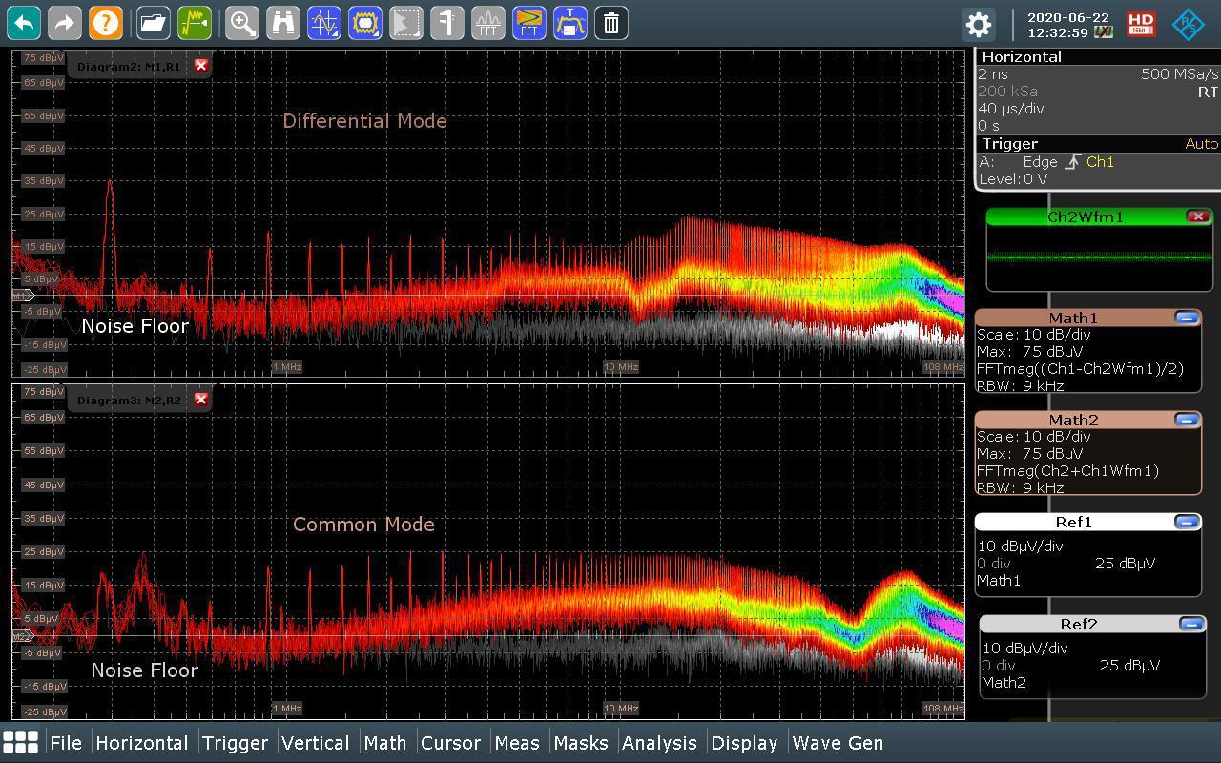
Fig. 4-2 ディファレンシャルモードフィルタを適用した場合
ディファレンシャルモードスペクトルは、10 MHz までの周波数領域において非常に効率的に低減されている。振幅は、フィルタ適用前と比較して最大 30 dB 減衰している。特に 300 kHz の基本波および複数の高次高調波の振幅が大幅に低下している。より高い周波数領域ではフィルタの効果は同程度ではなく、振幅減衰は最大 10 dB にとどまっている。
当然ながら、スペクトルに見られるコモンモードノイズはあまり低減されていない。このフィルタは DM ノイズをフィルタリングするために設計されているからである。CM ノイズも減衰させたい場合は、コモンモードノイズに対してより効果的なフィルタを追加する必要がある。その効果については次節で実証する。

4.4 コモンモードチョークフィルタを適用した場合
ここでは、CM ウィンドウに見られるノイズを低減するため、Würth Electronic 社製のコモンモードチョークを挿入した。Y コンデンサの使用は筐体がないため不可能であった。Fig. 4-3 に CM チョークの効果がスペクトル結果に及ぼす影響を示す。
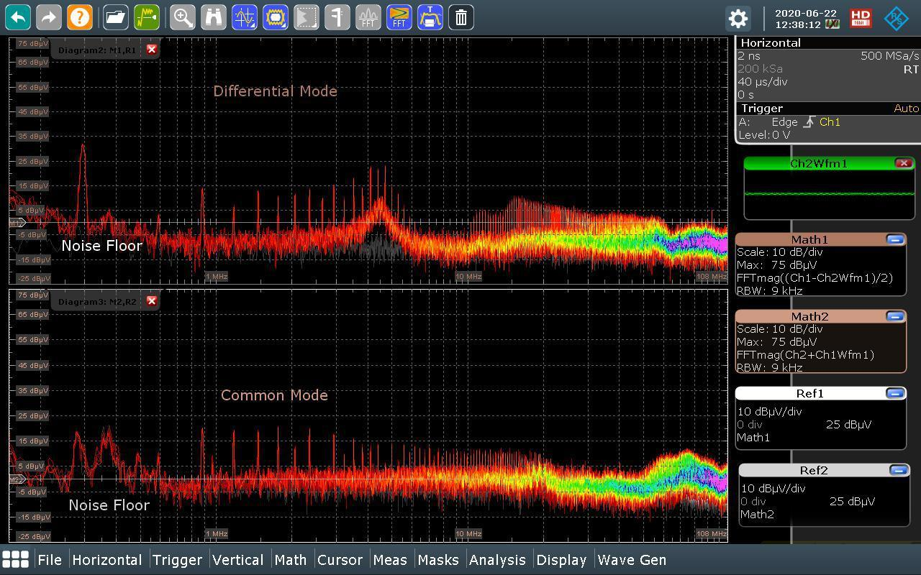
Fig. 4-3 コモンモードフィルタを適用した場合
コモンモードのスペクトルは、特に 2 MHz から 60 MHz の周波数領域で大幅に低減されている。加えて、ディファレンシャルモードも減衰している。これは、コモンモードチョークは理想的なものではなく、その漏れインダクタンスがディファレンシャルフィルタとして作用するためである。さらに、セットアップが最適化されていない (CM チョーク用の PCB がない) ため、いくつかの非対称要素がこの追加減衰効果に寄与している可能性もある。いずれにせよ、挿入された CM チョークによりコモンモードノイズが極めて効率的に減衰されたことが明確に確認できる。

5 結論
適切な入力フィルタの設計は、スイッチング電源の伝導エミッションに関する規格を満たすうえで野心的なタスクである。振幅と周波数といった伝導エミッションスペクトルに関する知識はフィルタ設計の出発点として有用であるものの、最も効率的な方法でフィルタを最適化するにはこの情報だけでは不十分である。入力フィルタ設計者は、コモンモードとディファレンシャルモードの両ノイズを効果的にフィルタリングするフィルタ構成を扱う場面が多い。したがって、妨害がコモンモードノイズに支配されているのか、ディファレンシャルモードノイズに支配されているのかという情報は、入力フィルタを極めて効率的に設計することにつながる。
結果として、効率的なフィルタ設計は最小の部品で実現可能となる。最適な部品の選択は、よりコスト効率の高い設計にも結びつく。特に大電力コンバータ用途や大電力モータ用途では、フィルタ設計のサイズとコストは重要な課題となる。
2 出力 LISN を使用し、強力な FFT 機能を備えたハイエンドオシロスコープで数式アプローチによりコモンモードノイズとディファレンシャルモードノイズを算出する手法は、入力フィルタ設計の場面において設計者に極めて柔軟な手段を提供する。電源の設計者は、時間領域でオシロスコープを使用することによる充実した測定支援を既に得ている。入力フィルタ設計時にオシロスコープ内の周波数領域機能を時間領域機能とあわせて活用することで、開発サイクルを時間とコストの両面で短縮できる可能性がある。

6 参考文献
[1] K. S. Kostov, "ETH Zürich Power Electronic System Laboratory," May/June 2015. [Online]. Available: https://www.pes-publications.ee.ethz.ch/uploads/tx_ethpublications/03_The_Input_Impedance_of_Common-Mode_Schroth_01.pdf
[2] K. A. and T. Williams, "EMC Testing Part 2 – Conducted Emissions," [Online]. Available: https://www.emcstandards.co.uk/emc-testing-part-2-conducted-emissions

7 発注情報
名称 | 型番 | オーダ番号
オシロスコープ、帯域幅 2GHz、2 チャンネル | R&S®RTO2022 | 1329.7002.22
オシロスコープ、帯域幅 2GHz、2 チャンネル | R&S®RTE1202 | 1326.2000.82

© 2020 Rohde & Schwarz GmbH & Co. KG | 81671 Munich, Germany | www.rohde-schwarz.com
R&S® は Rohde & Schwarz GmbH & Co. KG の登録商標である。商品名は各所有者の商標である。

